Synthèse détaillée – Cours du 29 novembre 2024
Professeur : François-Xavier Licari
Thème : Pouvoirs exceptionnels, contestations et nouveaux paradigmes d’autorité dans le judaïsme rabbinique

I. La horaʿat shaʿah : mesures exceptionnelles en halakha

1. Définition
- Expression : horaʿat shaʿah = « décision de l’heure », « mesure d’urgence ».
- Pouvoir reconnu aux autorités juives de déroger temporairement à la halakha.
- Comparaison : équivalent de la notion d’« urgence » en droit français, permettant de suspendre momentanément la règle normale.

2. Problèmes de fond
- Qui possède ce pouvoir ?
  - Le Sanhédrin originel seulement ?
  - Ou bien les tribunaux rabbiniques ultérieurs, en Israël comme en diaspora ?
- Nature du pouvoir : judiciaire, législatif, ou les deux ?
- Étendue du pouvoir : jusqu’où peut aller la peine prononcée ?

3. Exemples et sanctions possibles
- Sanctions admises au titre de la horaʿat shaʿah :
  - Amendes, excommunication, confiscations.
  - Peines corporelles inhabituelles dans la tradition juive (ex. couper une main).
  - Même la peine capitale, en théorie possible, mais freinée par la réticence rabbinique et les conditions restrictives du Talmud.

4. Limites
- Deux conditions sine qua non :
  - La mesure doit être justifiée par l’urgence.
  - Elle doit viser à sauvegarder la Torah et la moralité publique.
- Exemples de motivation :
  - Châtiment public pour maintenir la pudeur.
  - Peine contre la sorcellerie pour éviter l’idolâtrie.
- Selon Maïmonide :
  - Si judiciaire → temporaire par nature.
  - Si législatif → doit aussi rester provisoire (jamais structurel).

II. Pouvoir législatif rabbinique et création de règles

1. Principe de non-rétroactivité
- Impossible de créer une incrimination nouvelle et de punir rétroactivement → principe analogue à la non-rétroactivité de la loi pénale moderne.
- Exemple : on ne peut pas condamner un comportement qui n’était pas interdit au moment où il a été commis.

2. La législation rabbinique ordinaire
- En dehors de la horaʿat shaʿah, les rabbins pouvaient légiférer par :
  - Takkanot (décrets communautaires).
  - Gezerot (ordonnances protectrices).
- Domaine : tout sauf le rituel, qui restait intouchable.

3. Exemple hypothétique
- Une communauté comme Worms pouvait créer une infraction mineure pour réguler la vie sociale.
- Mais les peines lourdes (mort) restaient exclues car hors de leur compétence.

III. Le paradigme rabbinique traditionnel et ses contestations

1. Paradigme de Yavné
- Après 70 : fondation du judaïsme rabbinique (pharisiens → rabbins).
- Paradigme resté stable pendant 2000 ans, malgré quelques contestations.

2. Contestations sectaires
- Sadducéens (époque du Second Temple) :
  - Refus de la Torah orale.
  - N’acceptent que la loi écrite.
  - Témoignage de Flavius Josèphe : ils rejetaient les traditions pharisiennes.
- Karaïtes (VIIIᵉ s., Babylone) :
  - Rejet de la loi orale.
  - Secte encore existante aujourd’hui (minorité résiduelle).

IV. Rupture moderne : le judaïsme réformé

1. Contexte
- XIXᵉ siècle, Allemagne.
- Lié à :
  - L’émancipation des Juifs (égalité civique, accès aux métiers et universités).
  - La Haskala (Lumières juives, rationalisme).

2. Principes du réformisme
- Négation du caractère immuable de la loi écrite.
- Nécessité d’adapter la halakha à l’esprit du temps (Zeitgeist).

3. Pratiques nouvelles
- Allègement des règles du Shabbat.
- Levée de l’interdiction des mariages mixtes.
- Transformation progressive de la halakha en système moral/éthique, influencé par des philosophies universalistes et séculières.

4. Figures
- En France : Pauline Bebe, Delphine Horvilleur.
- Aux États-Unis : réforme majoritaire, sous diverses formes (libérale, progressiste, reconstructionniste).

V. La contre-réforme : l’orthodoxie juive

1. Naissance
- XIXᵉ siècle, en réaction au réformisme.
- Pas un mouvement homogène :

2. Courants
- Néo-orthodoxie allemande (Samson Raphaël Hirsch, 1808-1888) :
  - Grande ouverture culturelle et universitaire.
  - Écritures en allemand, intégration sociale.
- Néo-orthodoxie hongroise (Ezriel Hildesheimer, 1820-1899).
- Orthodoxie de droite (Europe orientale) :
  - Hostile à l’émancipation.
  - Crainte de l’assimilation culturelle (perte d’identité juive).
  - Refus des études séculières.

3. Traits communs
- Traditionalisme : attachement strict à la halakha.
- Séparatisme : rupture avec les réformés (synagogues séparées).
- Légalisme : fidélité stricte à l’autorité rabbinique.
- Slogan : « Interdit d’innover » → volonté de « congeler » la halakha pour préserver l’intégrité de la tradition.

VI. L’ultra-orthodoxie (haredim)

1. Origine
- Réaction non pas au judaïsme réformé mais à la néo-orthodoxie allemande (jugée trop ouverte).
- Terme courant dans les médias, parfois caricatural.

2. Caractéristiques
- Centralité des yeshivot (académies talmudiques) :
  - Étude exclusive de la Torah.
  - Les étudiants ne travaillent pas, sont entretenus par leur famille/épouse.
  - Autorité suprême = le doyen de la yeshiva, plus que le rabbin communautaire.
- Primauté des sources écrites :
  - Préférence pour les codes juridiques (Shulḥan Arukh) sur les traditions locales ou familiales.
  - Renforcée par la Shoah, qui a détruit de nombreuses traditions communautaires.
- Concept de daʿat Torah (« point de vue de la Torah ») :
  - Idée que les « grands de la génération » peuvent donner leur avis sur tous les sujets (sociaux, politiques).
  - Leur opinion a valeur de commandement, même sans justification.
  - Résultat : concentration du pouvoir religieux et social entre les mains de quelques maîtres.

Conclusion
- Le judaïsme rabbinique a connu une stabilité de 2000 ans (paradigme de Yavné), avant d’être remis en cause à l’époque moderne.
- Réforme (XIXᵉ s.) : adaptation structurelle, transformation de la halakha en morale universaliste.
- Orthodoxie : réaction conservatrice, durcissement du respect de la halakha.
- Ultra-orthodoxie (haredim) : mutation radicale, avec centralité des yeshivot et extension du pouvoir des « grands de la génération » (daʿat Torah).
- Ces courants témoignent de la diversité contemporaine du judaïsme et de la pluralité des conceptions de l’autorité halakhique.

deux outils complémentaires :
- Un tableau comparatif des grands courants (Réforme / Orthodoxie / Ultra-orthodoxie).
- Un schéma chronologique qui retrace les grandes étapes et ruptures.

1. Tableau comparatif des grands courants
Aspect | Judaïsme réformé | Judaïsme orthodoxe | Ultra-orthodoxie (haredim)
Origine | XIXᵉ s., Allemagne (dans le contexte de l’émancipation et de la Haskala). | XIXᵉ s., réaction au réformisme. | XIXᵉ–XXᵉ s., surtout en Europe orientale, réaction à la néo-orthodoxie allemande.
Principe fondateur | Adaptation de la halakha à l’esprit du temps (Zeitgeist). | Fidélité stricte à la halakha. | Rejet de l’ouverture : radicalisation du légalisme et séparation sociale.
Vision de la Torah | Loi non immuable → réinterprétable, transformée en morale/éthique universelle. | Torah et halakha immuables. | Halakha immuable + autorité étendue des maîtres (daʿat Torah).
Pratique religieuse | Allègement des interdits (Shabbat, mariages mixtes acceptés). | Maintien des observances traditionnelles. | Hyper-observance, refus des assouplissements.
Rapport au monde moderne | Intégration et ouverture (philosophie, sciences, université). | Deux tendances : – Néo-orthodoxie allemande : intégration sélective (Hirsch). – Orthodoxie orientale : refus de l’émancipation. | Rejet des études séculières et de l’assimilation.
Figures/Exemples | Pauline Bebe, Delphine Horvilleur (France). Majoritaire aux USA. | Samson Raphaël Hirsch (Allemagne), Ezriel Hildesheimer (Hongrie). | Haredim (Israël, diaspora) → forte structuration autour des yeshivot.
Organisation communautaire | Synagogues libérales ou progressistes. | Séparation des synagogues réformées (séparatisme institutionnel). | Centralité des yeshivot ; autorité du doyen > rabbin local.
Rapport à la halakha | Transformée en cadre moral/éthique. | Respect strict, mais sans modification. | Application stricte + extension du pouvoir rabbinique.
Caractéristique majeure | Révolution : nouveau paradigme (halakha → morale universelle). | Durcissement, mais dans le prolongement du judaïsme rabbinique classique. | Mutation : émergence du daʿat Torah, concentration du pouvoir.

2. Schéma chronologique des étapes et ruptures
Époque du Second Temple (Ier s. av. – Ier s. ap. J.-C.)
│
├── Pharisiens (→ deviendront les rabbins)
│
├── Sadducéens → refus de la Torah orale
│
└── Autres courants (Esséniens, etc.)

VIIIe siècle (Babylone)
│
└── Karaïtes → refus de la Torah orale, minorité toujours existante

70 – 135 ap. J.-C.
│
└── Destruction du Temple → Paradigme de Yavné → naissance du judaïsme rabbinique (halakha stable 2000 ans)

XIXe siècle (Europe occidentale)
│
├── Judaïsme réformé (Allemagne) → adaptation à l’esprit du temps (émancipation, Haskala)
│
└── Réaction orthodoxe
├── Néo-orthodoxie allemande (Hirsch) → ouverture contrôlée
└── Orthodoxie de droite (Europe orientale) → refus de l’émancipation, peur de l’assimilation

XXe siècle
│
└── Ultra-orthodoxie (*haredim*) → radicalisation : centralité des yeshivot, *daʿat Torah*

✅ Avec ces deux outils, tu as :
- une vision transversale (tableau comparatif) pour distinguer les courants,
- une vision diachronique (schéma) pour comprendre l’évolution historique.

schéma des sources d’autorité dans le judaïsme, qui montre l’évolution de la légitimité, de la Torah jusqu’au daʿat Torah contemporain.

Schéma des sources d’autorité dans le judaïsme
1. Antiquité biblique
┌────────────────────────────┐
│ Torah écrite (Pentateuque) │
│ → révélation à Moïse │
└────────────────────────────┘
│
▼
Moïse = transmetteur, non auteur.
Autorité divine directe.

────────────────────────────────────

2. Époque du Second Temple
┌─────────────────────────────────┐
│ Torah orale (transmise) │
│ + Interprétation pharisienne │
└─────────────────────────────────┘
│
▼
Conflit avec les Sadducéens → refus de la Torah orale.
Autorité des prêtres et du Sanhédrin.

────────────────────────────────────

3. Après 70-135 ap. J.-C. (exil)
┌───────────────────────────────────┐
│ Rabbins = héritiers des Pharisiens │
│ Fixation de la Michna │
│ Talmud = commentaire de la Michna │
└───────────────────────────────────┘
│
▼
Paradigme de Yavné → Judaïsme rabbinique stable.

────────────────────────────────────

4. Moyen Âge
┌───────────────────────────────┐
│ Codes rabbiniques (privés) │
│ ex. Mishné Torah (Maïmonide), │
│ Shulḥan Arukh (XVIe s.) │
└───────────────────────────────┘
│
▼
Autorité intellectuelle/morale.
Pas de législateur central.

────────────────────────────────────

5. XIXe siècle
┌───────────────────────────────┐
│ Judaïsme réformé │
│ → Autorité réduite : morale, │
│ philosophie universaliste │
└───────────────────────────────┘
│
┌───────────────────────────────┐
│ Orthodoxie │
│ → Autorité = halakha stricte │
└───────────────────────────────┘

────────────────────────────────────

6. XXe siècle – Aujourd’hui
┌───────────────────────────────┐
│ Ultra-orthodoxie (haredim) │
│ Concept de *daʿat Torah* │
│ → Les "grands de la génération"│
│ ont autorité sur tout │
└───────────────────────────────┘
│
▼
Extension de l’autorité rabbinique
→ Avis religieux = commandement,
y compris sur politique et société.

Lecture du schéma
- Phase 1–3 : autorité centrée sur la révélation et sa transmission (Torah écrite → Torah orale → rabbins → Talmud).
- Phase 4 : codification par des rabbins prestigieux (Maïmonide, Joseph Caro), sans législateur central.
- Phase 5 : rupture → scission entre Réformés (autorité morale/universelle) et Orthodoxes (autorité stricte de la halakha).
- Phase 6 : mutation → chez les haredim, extension de l’autorité avec le daʿat Torah, qui concentre le pouvoir dans les mains de quelques maîtres.

frise graphique des sources d’autorité dans le judaïsme :
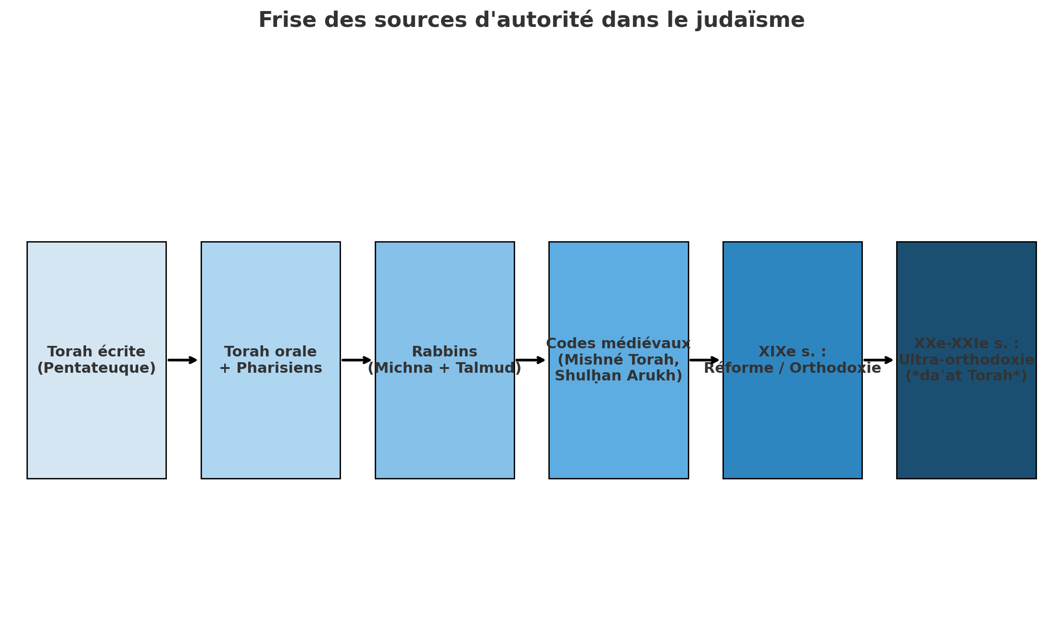

- On passe de la Torah écrite (Pentateuque) → à la Torah orale et l’autorité pharisienne → aux rabbins et au Talmud → aux codes médiévaux (Maïmonide, Shulḥan Arukh) → puis à la scission XIXᵉ s. (Réforme vs Orthodoxie) → jusqu’à l’ultra-orthodoxie contemporaine (daʿat Torah).

seconde frise parallèle pour les contestations et dissidences (Sadducéens, Karaïtes, Réforme, etc.) afin de montrer leur évolution en miroir du judaïsme rabbinique

Voici la frise parallèle :
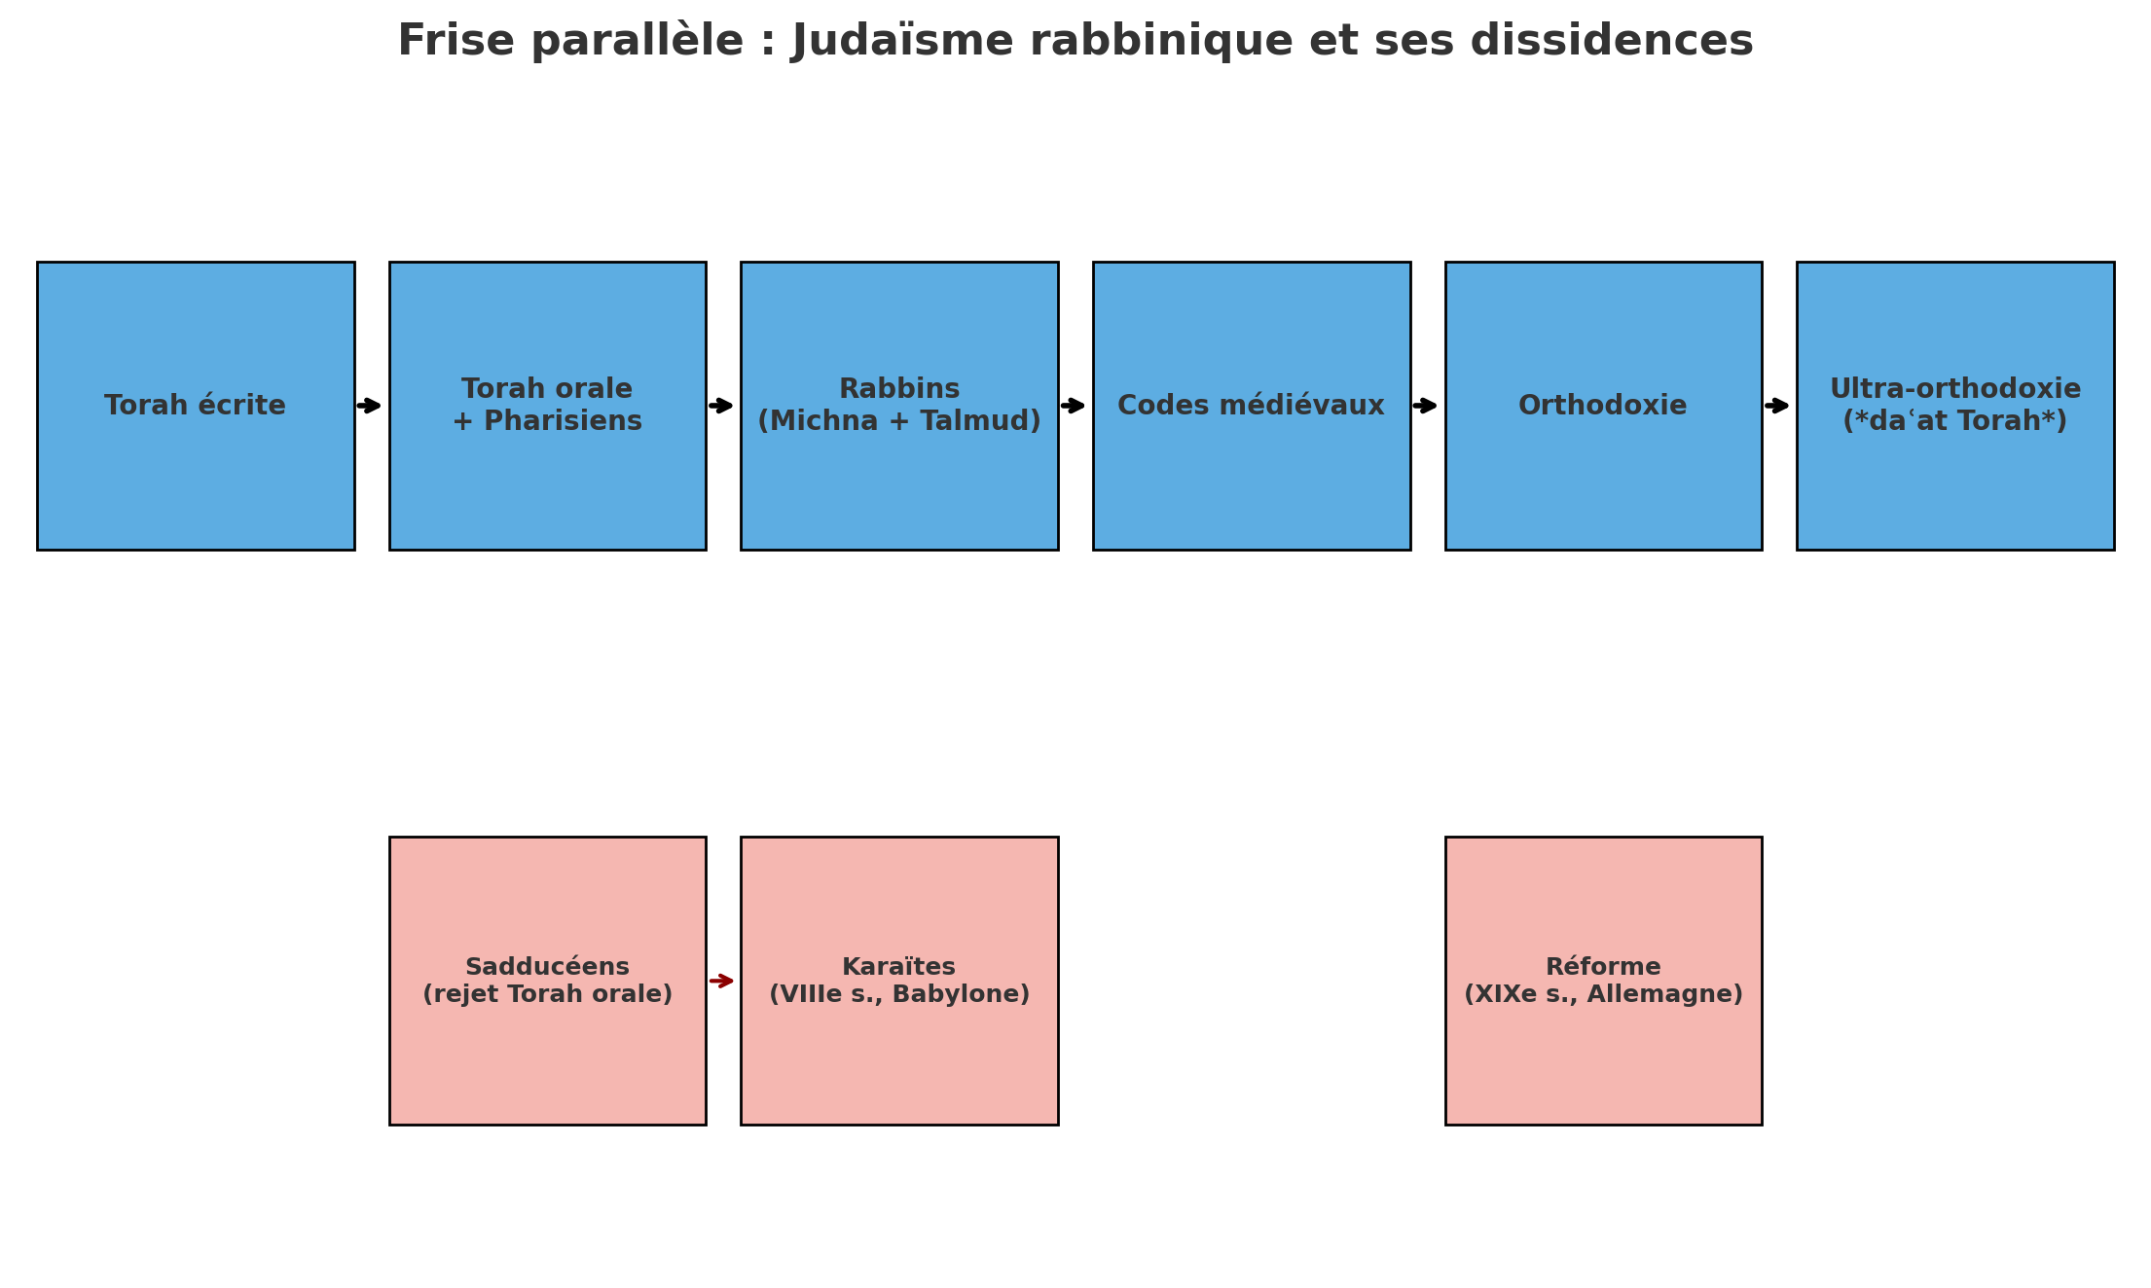
- En haut (bleu) : la continuité du judaïsme rabbinique (Torah → Pharisiens → Talmud → Codes médiévaux → Orthodoxie → Ultra-orthodoxie).
- En bas (rouge) : les principales dissidences (Sadducéens → Karaïtes → Réforme).

Cela montre bien la tension entre tradition centrale et courants contestataires.

tableau comparatif des principales dissidences par rapport au judaïsme rabbinique.

Tableau comparatif – Les grandes dissidences dans le judaïsme
Courant | Époque / Contexte | Position principale | Rapport à la Torah orale | Caractéristiques | Sort historique
Sadducéens | IIᵉ s. av. J.-C. – Ier s. ap. J.-C. (époque du Second Temple) | Rejet de l’autorité pharisienne. | Refus de la Torah orale → seules les lois écrites de Moïse sont valides. | Élites sacerdotales, proches du Temple et de l’aristocratie. | Disparaissent après la destruction du Temple (70).
Karaïtes | VIIIᵉ s., Babylone (Moyen Âge) | Opposition au judaïsme rabbinique. | Rejet complet de la Torah orale (comme les Sadducéens). | Lecture littérale de la Bible, calendrier propre, pas de Talmud. | Minorité encore existante aujourd’hui (quelques milliers de fidèles).
Judaïsme réformé | XIXᵉ s., Allemagne (Haskala, émancipation) | Adaptation à l’« esprit du temps » (Zeitgeist). | Dévalorisation implicite de la Torah orale, et relativisation même de la Torah écrite. | Allègement du Shabbat, mariages mixtes, culte modernisé (orgue, langue vernaculaire). | Courant toujours vivant, majoritaire aux États-Unis ; en France, judaïsme libéral (synagogues à Paris).

Lecture rapide
- Sadducéens et Karaïtes : rejettent explicitement la Torah orale, restent attachés à la Torah écrite.
- Réformés : vont plus loin, en niant le caractère immuable de la loi écrite elle-même → mutation radicale vers un système moral/éthique.

portrait détaillé du judaïsme réformé, en reprenant son contexte, sa théologie, ses pratiques, ses courants internes et son évolution jusqu’à aujourd’hui.

Le judaïsme réformé – Détails approfondis

1. Contexte de naissance
- Époque : début du XIXᵉ siècle, en Allemagne.
- Contexte historique :
  - Émancipation des Juifs → égalité civique (fin du statut de « citoyens de seconde catégorie »).
  - Haskala (Lumières juives) → volonté d’adapter le judaïsme à la modernité.
  - Influence des Lumières européennes et de la philosophie allemande.
- Objectif : éviter l’assimilation par l’ouverture au monde moderne, mais en rendant la pratique juive compatible avec la vie citoyenne.

2. Principes fondamentaux
- Négation du caractère immuable de la Torah écrite → le texte n’est plus considéré comme révélé une fois pour toutes, mais comme inspiré et évolutif.
- Volonté d’adapter la halakha à l’esprit du temps (Zeitgeist).
- Mise en avant de l’universalité des valeurs juives plutôt que de leur particularité légale.
- Primauté de l’éthique et de la morale sur la loi rituelle.

3. Réformes liturgiques et pratiques
- Langue vernaculaire : introduction de l’allemand (et plus tard d’autres langues locales) dans la liturgie, à côté de l’hébreu.
- Musique et esthétique : introduction d’un orgue et de chants choraux dans certaines synagogues (inspirés des églises protestantes).
- Shabbat : allègement des règles → accent sur la dimension spirituelle plutôt que sur les interdits techniques.
- Mariages mixtes : progressivement acceptés, en rupture avec l’interdit traditionnel.
- Circoncision : certains courants l’ont contestée au XIXᵉ s. (plus rare aujourd’hui).
- Femmes : intégration progressive, jusqu’à l’ordination de femmes rabbins (XXᵉ s., ex. Pauline Bebe en France).

4. Évolution des doctrines
- XIXᵉ siècle (Allemagne) : volonté de modernisation et de rationalisation du culte.
- Fin XIXᵉ – début XXᵉ siècle : implantation aux États-Unis, où le judaïsme réformé devient majoritaire.
- XXᵉ siècle :
  - Insistance sur la dimension sociale et éthique du judaïsme (justice sociale, égalité, dialogue interreligieux).
  - Influence du libéralisme religieux (relativisation des dogmes, accent sur la liberté individuelle).

5. Courants internes
Le judaïsme réformé n’est pas homogène :
- Réformé « classique » (Allemagne, XIXᵉ s.) : rationalisation, germanisation du culte.
- Judaïsme libéral (France) : modéré, adaptation sans rupture brutale.
- Judaïsme progressiste : accent mis sur l’éthique universelle, pratiques très assouplies.
- Reconstructionnisme (États-Unis, XXᵉ s.) : vision du judaïsme comme « civilisation religieuse en évolution » (Mordecai Kaplan).

6. Figures marquantes
- Abraham Geiger (1810-1874) : l’un des fondateurs, insistait sur l’adaptation au progrès humain.
- Isaac Mayer Wise (1819-1900) : fondateur du judaïsme réformé américain, créateur du Hebrew Union College.
- Pauline Bebe (née en 1965) : première femme rabbin en France, synagogue de la rue Copernic à Paris.
- Delphine Horvilleur (née en 1974) : rabbin du Mouvement juif libéral de France, auteure de nombreux ouvrages.

7. Situation actuelle
- États-Unis : le judaïsme réformé est le courant majoritaire (environ 35-40 % des Juifs américains).
- Europe : présent en Allemagne, Royaume-Uni, France (notamment Paris).
- Israël : minoritaire, mais en progression (revendique la reconnaissance face au monopole orthodoxe).

8. Caractérisation globale
- Rupture : le judaïsme réformé constitue un véritable changement de paradigme → on passe d’un système juridique contraignant (halakha) à un système religieux à dominante morale, éthique et universelle.
- Ce courant illustre l’intégration du judaïsme dans la modernité et dans la pluralité religieuse contemporaine.

